Схема одномандатных избирательных округов для проведения выборов депутатов Московской областной Думы

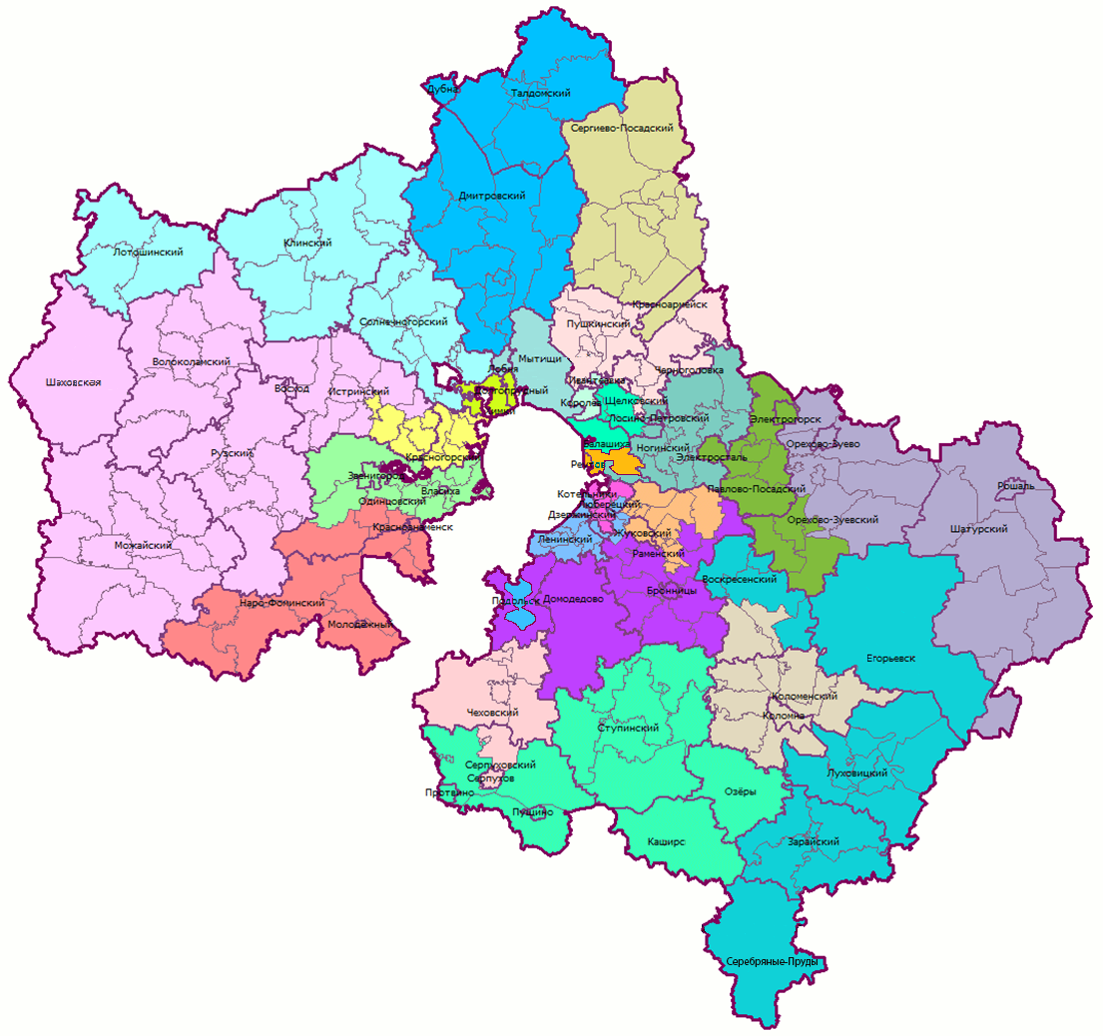

Графическое изображение схемы одномандатных избирательных округов для проведения выборов депутатов Московской областной Думы

Избирателей на 01.07.2015 5 571 639
Одномандатных округов: 25
Средняя норма представительства (СНП): 222 866
при отклонении в 10% от СНП (22 287) границы округов: от: 200 579 до: 245 152

№ п/п | Наименование одномандатных избирательных округов | Число избирателей | Отклонение от СНП, %
 | Балашихинский одномандатный избирательный округ № 1 | 233 841 | 4,92
 | Воскресенский одномандатный избирательный округ № 2 | 236 611 | 6,17
 | Дмитровский одномандатный избирательный округ № 3 | 217 039 | -2,61
 | Домодедовский одномандатный избирательный округ № 4 | 202 018 | -9,35
 | Егорьевский одномандатный избирательный округ № 5 | 222 545 | -0,14
 | Звенигородский одномандатный избирательный округ № 6 | 232 952 | 4,53
 | Истринский одномандатный избирательный округ № 7 | 217 074 | -2,60
 | Клинский одномандатный избирательный округ № 8 | 228 428 | 2,50
 | Королёвский одномандатный избирательный округ №9 | 221 839 | -0,46
 | Лыткаринский одномандатный избирательный округ № 10 | 207 313 | -6,98
 | Люберецкий одномандатный избирательный округ № 11 | 201 857 | -9,43
 | Мытищинский одномандатный избирательный округ № 12 | 226 822 | 1,78
 | Наро-Фоминский одномандатный избирательный округ № 13 | 202 728 | -9,04
 | Ногинский одномандатный избирательный округ № 14 | 233 352 | 4,71
 | Орехово-Зуевский одномандатный избирательный округ № 15 | 232 773 | 4,45
 | Подольский одномандатный избирательный округ № 16 | 232 594 | 4,37
 | Пушкинский одномандатный избирательный округ № 17 | 227 005 | 1,86
 | Раменский одномандатный избирательный округ № 18 | 204 017 | -8,46
 | Реутовский одномандатный избирательный округ № 19 | 242 857 | 8,97
 | Рузский одномандатный избирательный округ № 20 | 203 184 | -8,83
 | Сергиево-Посадский одномандатный избирательный округ № 21 | 222 190 | -0,30
 | Ступинский одномандатный избирательный округ № 22 | 243 228 | 9,14
 | Химкинский одномандатный избирательный округ № 23 | 227 000 | 1,86
 | Чеховский одномандатный избирательный округ № 24 | 219 282 | -1,61
 | Электростальский одномандатный избирательный округ №25 | 233 090 | 4,59

